Муниципальное казенное дошкольное образовательное учреждение «Детский сад № 6»

Приказ № 6 -П

От 16.02.2018г.  
 «О зачислении детей»  
 На основании выданных направлений УО и наличии свободных мест, в соответствии с Правилами приема обучающихся на обучение по образовательным программам дошкольного образования

**Приказываю:**  
Принять и зачислить детей в группы дошкольного возраста:

**В группу ясли №1**   
1.Адзиева Аида Руслановна – 01.07.2015г.   
2.Курбангаджиева Мадина Магомедовна – 15.07.2015г.

3.Кадиев Биярслан Курбанович -30.01.2015г.

4.Рашидова Хадижа Исламовна – 21.01.2015г.

**1 мл.группа №2**

Зайнутдинов Магомед Гаджиевич – 26.10.2014г

Основание:   
направление согласно ЭДС,  
заявление родителей,  
медицинское заключение,  
документы удостоверяющие личность одного из родителей

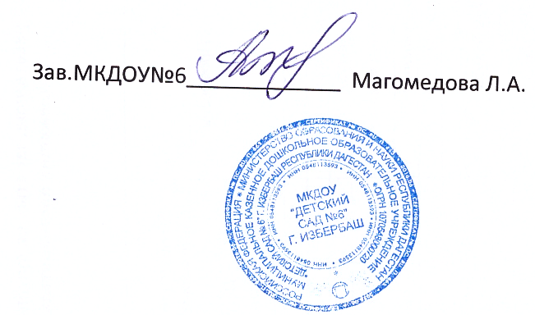

Муниципальное казенное дошкольное образовательное учреждение «Детский сад № 6»

Приказ № 4 -П

От 01.02.2018г.  
 «О зачислении детей»  
 На основании выданных направлений УО и наличии свободных мест, в соответствии с Правилами приема обучающихся на обучение по образовательным программам дошкольного образования

**Приказываю:**  
Принять и зачислить детей в группы дошкольного возраста:

1. Омарова Ашура Арсеновна – 09.04.2013г. 2мл.гр.№3
2. Мугиев Сирав Магомедшапиевич – 17.02.2013г.2 мл.гр.№ 3

Основание:   
направление согласно ЭДС,  
заявление родителей,  
медицинское заключение,  
документы удостоверяющие личность одного из родителей

